
04.07.2023
СЭД-2023-299-01-01-05.С-522
Об утверждении проекта планировки и проекта межевания части территории д. Заполье ул. Александровская Пермского муниципального округа Пермского края с целью размещения улично-дорожной сети

В соответствии с пунктом 2 статьи 7 Федерального закона от 14 марта 2022 г. № 58-ФЗ «О внесении изменений в отдельные законодательные акты Российской Федерации», пунктом 26 части 1 статьи 16, частью 5 статьи 28 Федерального закона от 06 октября 2003 г. № 131-ФЗ «Об общих принципах организации местного самоуправления в Российской Федерации», частью 13 статьи 46 Градостроительного кодекса Российской Федерации, пунктом 29 части 3 статьи 5, пунктом 6 части 2 статьи 30 Устава Пермского муниципального округа Пермского края, протоколом общественных обсуждений по проекту планировки и проекту межевания части территории д. Заполье ул. Александровская Пермского муниципального округа Пермского края с целью размещения улично-дорожной сети от 16 июня 2023 г., заключением о результатах общественных обсуждений по проекту планировки и проекту межевания части территории д. Заполье ул. Александровская Пермского муниципального округа Пермского края с целью размещения улично-дорожной сети от 16 июня 2023 г.
администрация Пермского муниципального округа Пермского края ПОСТАНОВЛЯЕТ:
1. Утвердить проект планировки части территории д. Заполье ул. Александровская Пермского муниципального округа Пермского края с целью размещения улично-дорожной сети согласно приложению 1 к настоящему постановлению.
2. Утвердить проект межевания части территории д. Заполье ул. Александровская Пермского муниципального округа Пермского края с целью размещения улично-дорожной сети согласно приложению 2 к настоящему постановлению.
3. Настоящее постановление опубликовать в бюллетене муниципального образования «Пермский муниципальный округ» и разместить на официальном сайте Пермского муниципального округа в информационно-телекоммуникационной сети Интернет (www.permraion.ru).
4. Настоящее постановление вступает в силу со дня его официального опубликования.
5. Контроль за исполнением настоящего постановления возложить на начальника управления архитектуры и градостроительства администрации Пермского муниципального округа Пермского края, главного архитектора.
Глава муниципального округа В.Ю. Цветов

Приложение 1
к постановлению
администрации Пермского муниципального округа
Пермского края
от 04.07.2023 № СЭД-2023-299-01-01-05.С-522

ПРОЕКТ
планировки части территории д. Заполье ул. Александровская Пермского муниципального округа Пермского края с целью размещения улично-дорожной сети

ШИФР МК-14/23

Состав проекта планировки территории
Основная часть
Графическая часть «Чертеж красных линий» | 1 | 1:2000
Графическая часть «Чертеж границ зоны планируемого размещения линейного объекта» | 1 | 1:2000
Текстовая часть « Положение о размещении линейного объекта»

Раздел I. Графическая часть.

1.Чертеж красных линий
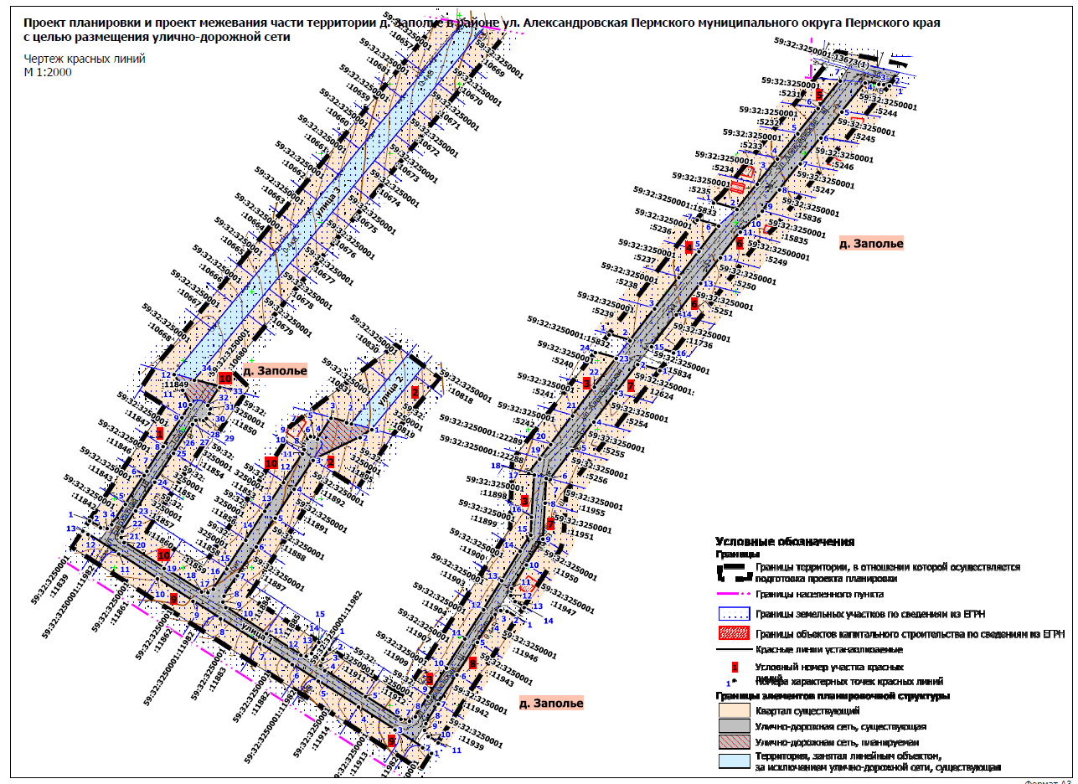

Приложение

к чертежу красных линий проекта планировки части территории д. Заполье ул. Александровская Пермского муниципального округа Пермского края с целью размещения улично-дорожной сети
Каталог координат характерных точек
1 участка красных линий
Система координат МСК-59
Обозначение характерных точек | Координаты, м
Обозначение характерных точек | Х | У
1 | 2 | 3
1 | 506084.62 | 2209332.33
2 | 506079.62 | 2209340.25
3 | 506078.99 | 2209344.99
4 | 506081.81 | 2209348.32
5 | 506096.58 | 2209358.22
6 | 506117.44 | 2209371.78
7 | 506120.54 | 2209373.82
8 | 506138.38 | 2209385.49
9 | 506159.31 | 2209399.20
10 | 506168.77 | 2209405.41
11 | 506179.11 | 2209399.74
12 | 506190.54 | 2209393.47
Каталог координат характерных точек
2 участка красных линий
Система координат МСК-59
Обозначение характерных точек | Координаты, м
Обозначение характерных точек | Х | У
1 | 2 | 3
1 | 506150.60 | 2209536.69
2 | 506144.89 | 2209528.17
3 | 506128.45 | 2209494.12
4 | 506107.55 | 2209480.41
5 | 506086.65 | 2209466.70
6 | 506065.75 | 2209452.99
7 | 506044.85 | 2209439.28
8 | 506030.12 | 2209429.62
9 | 506025.92 | 2209428.78
10 | 506021.88 | 2209430.88
11 | 506002.99 | 2209460.31
12 | 505987.24 | 2209485.30
13 | 505986.54 | 2209489.14
14 | 505988.58 | 2209492.95
15 | 505996.67 | 2209498.26
Каталог координат характерных точек
3 участка красных линий
Система координат МСК-59
Обозначение характерных точек | Координаты, м
Обозначение характерных точек | Х | У
1 | 2 | 3
1 | 505991.71 | 2209506.03
2 | 505984.49 | 2209501.11
3 | 505979.82 | 2209499.58
4 | 505976.18 | 2209502.52
5 | 505957.32 | 2209532.01
6 | 505940.94 | 2209557.72
7 | 505939.50 | 2209563.96
8 | 505942.81 | 2209568.28
9 | 505957.04 | 2209577.22
10 | 505978.04 | 2209590.72
11 | 505999.10 | 2209604.04
12 | 506020.16 | 2209617.60
13 | 506041.21 | 2209630.74
14 | 506062.57 | 2209644.06
15 | 506074.26 | 2209651.71
16 | 506087.25 | 2209652.31
17 | 506117.81 | 2209654.32
18 | 506118.93 | 2209650.30
19 | 506129.34 | 2209658.22
20 | 506139.76 | 2209666.14
21 | 506160.58 | 2209681.95
22 | 506181.41 | 2209697.79
23 | 506202.24 | 2209713.63
24 | 506206.45 | 2209698.57
Каталог координат характерных точек
4 участка красных линий
Система координат МСК-59
Обозначение характерных точек | Координаты, м
Обозначение характерных точек | Х | У
1 | 2 | 3
1 | 506219.26 | 2209708.41
2 | 506215.02 | 2209723.59
3 | 506238.07 | 2209741.44
4 | 506260.80 | 2209759.02
5 | 506279.56 | 2209773.54
6 | 506298.07 | 2209787.85
7 | 506302.43 | 2209772.28
Каталог координат характерных точек
5 участка красных линий
Система координат МСК-59
Обозначение характерных точек | Координаты, м
Обозначение характерных точек | Х | У
1 | 2 | 3
1 | 506314.74 | 2209784.07
2 | 506309.99 | 2209801.05
3 | 506328.29 | 2209815.72
4 | 506346.58 | 2209830.39
5 | 506364.87 | 2209845.09
6 | 506383.17 | 2209859.76
7 | 506403.15 | 2209875.81
Каталог координат характерных точек
6 участка красных линий
Система координат МСК-59
Обозначение характерных точек | Координаты, м
Обозначение характерных точек | Х | У
1 | 2 | 3
1 | 506399.68 | 2209911.48
2 | 506400.46 | 2209907.22
3 | 506400.75 | 2209903.83
4 | 506401.61 | 2209893.78
5 | 506380.67 | 2209876.98
6 | 506361.88 | 2209861.92
7 | 506343.12 | 2209846.86
8 | 506324.36 | 2209831.80
9 | 506308.81 | 2209819.32
10 | 506305.61 | 2209816.74
11 | 506293.71 | 2209803.42
12 | 506275.12 | 2209789.05
13 | 506256.54 | 2209774.71
14 | 506233.83 | 2209757.13
15 | 506210.66 | 2209739.19
16 | 506206.21 | 2209755.09
Каталог координат характерных точек
7 участка красных линий
Система координат МСК-59
Обозначение характерных точек | Координаты, м
Обозначение характерных точек | Х | У
1 | 2 | 3
1 | 506193.41 | 2209745.22
2 | 506197.89 | 2209729.17
3 | 506177.07 | 2209713.33
4 | 506156.24 | 2209697.49
5 | 506135.42 | 2209681.68
6 | 506114.60 | 2209665.84
7 | 506115.41 | 2209662.90
8 | 506097.46 | 2209662.06
9 | 506071.39 | 2209660.53
10 | 506052.75 | 2209648.56
11 | 506035.61 | 2209637.91
12 | 506030.52 | 2209637.19
13 | 506026.18 | 2209640.28
14 | 506021.88 | 2209646.88
Каталог координат характерных точек
8 участка красных линий
Система координат МСК-59
Обозначение характерных точек | Координаты, м
Обозначение характерных точек | Х | У
1 | 2 | 3
1 | 506014.17 | 2209641.99
2 | 506019.09 | 2209634.58
3 | 506019.64 | 2209630.02
4 | 506016.94 | 2209625.94
5 | 505996.73 | 2209613.07
6 | 505973.18 | 2209598.28
7 | 505952.04 | 2209584.78
8 | 505937.79 | 2209575.75
9 | 505932.96 | 2209574.85
10 | 505928.40 | 2209577.49
11 | 505923.84 | 2209584.66
Каталог координат характерных точек
9 участка красных линий
Система координат МСК-59
Обозначение характерных точек | Координаты, м
Обозначение характерных точек | Х | У
1 | 2 | 3
1 | 505916.28 | 2209579.86
2 | 505920.36 | 2209573.44
3 | 505933.21 | 2209553.40
4 | 505949.87 | 2209527.03
5 | 505968.56 | 2209497.78
6 | 505980.58 | 2209479.03
7 | 505995.64 | 2209455.54
8 | 506013.75 | 2209427.04
9 | 506026.43 | 2209407.12
10 | 506042.68 | 2209381.41
11 | 506060.67 | 2209353.36
12 | 506074.85 | 2209331.07
13 | 506077.16 | 2209327.41
Каталог координат характерных точек
10 участка красных линий
Система координат МСК-59
Обозначение характерных точек | Координаты, м
Обозначение характерных точек | Х | У
1 | 2 | 3
1 | 506154.70 | 2209521.93
2 | 506155.69 | 2209518.42
3 | 506158.85 | 2209507.14
4 | 506143.65 | 2209497.30
5 | 506145.37 | 2209494.69
6 | 506145.68 | 2209492.29
7 | 506144.14 | 2209490.07
8 | 506140.16 | 2209487.46
9 | 506138.07 | 2209487.04
10 | 506136.09 | 2209487.70
11 | 506133.13 | 2209486.50
12 | 506112.33 | 2209472.67
13 | 506091.52 | 2209459.11
14 | 506070.58 | 2209445.34
15 | 506049.72 | 2209431.57
16 | 506035.06 | 2209421.85
17 | 506032.69 | 2209417.95
18 | 506033.14 | 2209413.33
19 | 506050.18 | 2209386.21
20 | 506068.87 | 2209357.26
21 | 506072.50 | 2209355.16
22 | 506076.93 | 2209355.91
23 | 506091.76 | 2209365.66
24 | 506112.66 | 2209379.37
25 | 506133.56 | 2209393.08
26 | 506154.46 | 2209406.79
27 | 506157.57 | 2209409.28
28 | 506157.29 | 2209414.77
29 | 506158.80 | 2209416.81
30 | 506162.28 | 2209419.09
31 | 506165.66 | 2209419.66
32 | 506168.18 | 2209417.92
33 | 506181.31 | 2209426.56
34 | 506186.43 | 2209408.20

2. Чертеж границ зон планируемого размещения
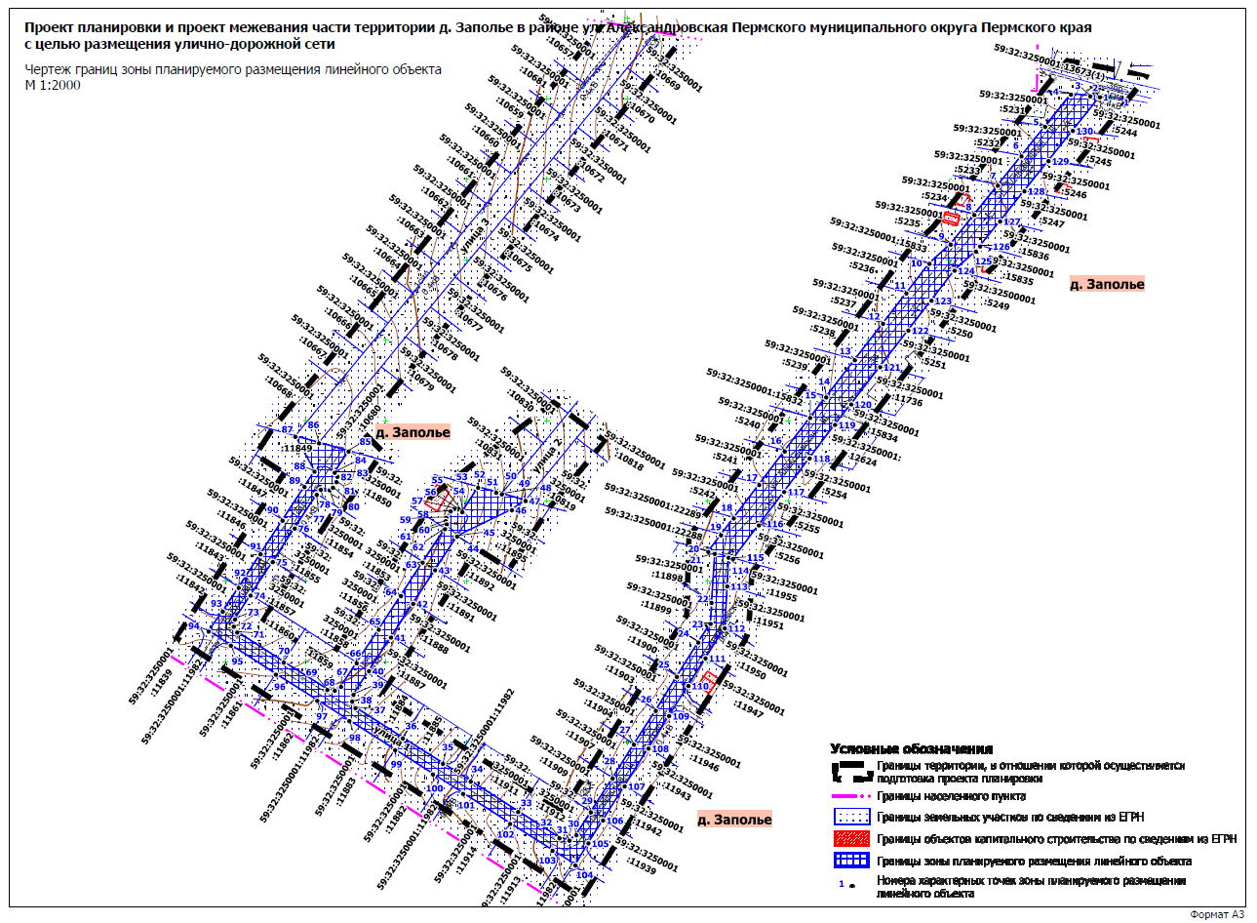

Раздел II. Текстовая часть

2. Положение о размещении линейных объектов

2.1. Наименование, основные характеристики и назначение планируемого для размещения линейного объекта, а также линейных объектов, подлежащих реконструкции в связи с изменением их местоположения
Проектом планировки территории предусмотрено размещение линейного объекта – улично-дорожная сеть д. Заполье в районе ул. Александровская Пермского муниципального округа Пермского края.
Установление границ зон с особыми условиями использования территории для улично-дорожной сети не требуется.
Параметры линейного объекта
Таблица 1
№ | Параметр | Характеристика
1 | Наименование | Улично-дорожная сеть в д. Заполье в районе ул. Александровская
2 | Значение | местное
3 | Категория | -
3 | ул. Алксеевская | местная улица
3 | ул. Бархатная | местная улица
3 | ул.Полевая | местная улица
3 | Улица 1 | местная улица
3 | Улица 2 | местная улица
3 | Улица 3 | местная улица
4 | Протяженность, в том числе:
4 | ул. Алксеевская | 577 м.
4 | ул. Бархатная | 142 м.
4 | ул.Полевая | 173 м
4 | Улица 1 | 260 м
4 | Улица 2 | 62 м
4 | Улица 3 | 329 м
5 | Населенные пункты, в которых расположен линейный объект | д. Заполье
6 | Характер движения | двустороннее
7 | Расчетная скорость движения: | 40 км/ч
8 | Количество полос движения: | 2
9 | Ширина полосы движения | 3,0 м
10 | Ширина проезжей части | -
10 | ул. Алксеевская | 6
10 | ул. Бархатная | 6
10 | ул.Полевая | 6
10 | Улица 1 | 6
10 | Улица 2 | 6
10 | Улица 3 | 6
11 | Наличие обочин | отсутствуют
12 | Ширина обочины | -
13 | Наличие тротуара | движение пешеходов осуществляется по краю проезжей части
14 | Ширина пешеходной части | -
15 | Тип дорожной одежды | облегченный
16 | Покрытие | щебень
17 | Ширина полосы отвода
17 | ул. Алксеевская | 9-15 м.
17 | ул. Бархатная | 9 м.
17 | ул.Полевая | 9 м.
17 | Улица 1 | 9 м.
17 | Улица 2 | 12 м.
17 | Улица 3 | 14 м.
18 | Ширина придорожной полосы | не устанавливается
19 | Наличие линий движения общественного транспорта | отсутствуют

2.2. Перечень субъектов Российской Федерации, перечень муниципальных районов, городских округов в составе субъектов Российской Федерации, перечень поселений, населенных пунктов, внутригородских территорий городов федерального значения, на территориях которых установлена зона планируемого размещения линейных объектов
Зона планируемого размещения линейного объекта проходит по территории д. Заполье Пермского муниципального округа Пермского края.

2.3. Перечень координат характерных точек границ зон планируемого размещения линейных объектов
Таблица 2
Обозначение характерных точек | Координаты, м
Обозначение характерных точек | Х | У
1 | 2 | 3
1 | 506401.61 | 2209893.78
2 | 506401.69 | 2209892.85
3 | 506402.12 | 2209887.90
4 | 506403.15 | 2209875.81
5 | 506383.17 | 2209859.76
6 | 506364.87 | 2209845.09
7 | 506346.58 | 2209830.39
8 | 506328.29 | 2209815.72
9 | 506309.99 | 2209801.05
10 | 506298.07 | 2209787.85
11 | 506279.56 | 2209773.54
12 | 506260.80 | 2209759.02
13 | 506238.07 | 2209741.44
14 | 506215.02 | 2209723.59
15 | 506202.24 | 2209713.63
16 | 506181.41 | 2209697.79
17 | 506160.58 | 2209681.95
18 | 506139.76 | 2209666.14
19 | 506129.34 | 2209658.22
20 | 506118.93 | 2209650.30
21 | 506117.81 | 2209654.32
22 | 506087.25 | 2209652.31
23 | 506074.26 | 2209651.71
24 | 506062.57 | 2209644.06
25 | 506041.21 | 2209630.74
26 | 506020.16 | 2209617.60
27 | 505999.10 | 2209604.04
28 | 505978.04 | 2209590.72
29 | 505957.04 | 2209577.22
30 | 505942.81 | 2209568.28
31 | 505939.50 | 2209563.96
32 | 505940.94 | 2209557.72
33 | 505957.32 | 2209532.01
34 | 505976.18 | 2209502.52
35 | 505987.24 | 2209485.30
36 | 506002.99 | 2209460.31
37 | 506021.88 | 2209430.88
38 | 506025.92 | 2209428.78
39 | 506030.12 | 2209429.62
40 | 506044.85 | 2209439.28
41 | 506065.75 | 2209452.99
42 | 506086.65 | 2209466.70
43 | 506107.55 | 2209480.41
44 | 506128.45 | 2209494.12
45 | 506128.45 | 2209494.12
46 | 506144.89 | 2209528.17
47 | 506150.60 | 2209536.69
48 | 506189.07 | 2209568.37
49 | 506196.17 | 2209574.22
50 | 506204.62 | 2209563.06
51 | 506204.62 | 2209563.06
52 | 506186.06 | 2209547.76
53 | 506154.70 | 2209521.93
54 | 506150.60 | 2209536.69
55 | 506154.70 | 2209521.93
56 | 506155.69 | 2209518.42
57 | 506158.85 | 2209507.14
58 | 506143.65 | 2209497.30
59 | 506143.18 | 2209498.02
60 | 506143.65 | 2209497.30
61 | 506145.37 | 2209494.69
62 | 506145.68 | 2209492.29
63 | 506144.14 | 2209490.07
64 | 506140.16 | 2209487.46
65 | 506138.07 | 2209487.04
66 | 506136.09 | 2209487.70
67 | 506133.13 | 2209486.50
68 | 506112.33 | 2209472.67
69 | 506091.52 | 2209459.11
70 | 506070.58 | 2209445.34
71 | 506049.72 | 2209431.57
72 | 506035.06 | 2209421.85
73 | 506032.69 | 2209417.95
74 | 506033.14 | 2209413.33
75 | 506050.18 | 2209386.21
76 | 506068.87 | 2209357.26
77 | 506072.50 | 2209355.16
78 | 506076.93 | 2209355.91
79 | 506091.76 | 2209365.66
80 | 506112.66 | 2209379.37
81 | 506133.56 | 2209393.08
82 | 506154.46 | 2209406.79
83 | 506157.57 | 2209409.28
84 | 506157.29 | 2209414.77
85 | 506158.80 | 2209416.81
86 | 506162.28 | 2209419.09
87 | 506165.66 | 2209419.66
88 | 506168.18 | 2209417.92
89 | 506168.18 | 2209417.92
90 | 506181.31 | 2209426.56
91 | 506186.43 | 2209408.20
92 | 506233.43 | 2209446.90
93 | 506251.99 | 2209462.23
94 | 506270.58 | 2209477.53
95 | 506289.15 | 2209492.83
96 | 506307.74 | 2209508.13
97 | 506326.31 | 2209523.43
98 | 506344.89 | 2209538.73
99 | 506363.48 | 2209554.03
100 | 506382.05 | 2209569.33
101 | 506400.63 | 2209584.63
102 | 506419.27 | 2209599.99
103 | 506441.71 | 2209618.47
104 | 506444.55 | 2209602.69
105 | 506409.17 | 2209573.56
106 | 506390.60 | 2209558.26
107 | 506372.02 | 2209542.96
108 | 506353.44 | 2209527.66
109 | 506334.86 | 2209512.33
110 | 506316.29 | 2209497.03
111 | 506297.70 | 2209481.73
112 | 506279.12 | 2209466.43
113 | 506260.55 | 2209451.13
114 | 506241.98 | 2209435.83
115 | 506223.39 | 2209420.53
116 | 506190.54 | 2209393.47
117 | 506168.77 | 2209405.41
118 | 506159.31 | 2209399.20
119 | 506138.38 | 2209385.49
120 | 506117.44 | 2209371.78
121 | 506096.58 | 2209358.22
122 | 506081.81 | 2209348.32
123 | 506069.43 | 2209339.59
124 | 506060.67 | 2209353.36
125 | 506042.68 | 2209381.41
126 | 506026.43 | 2209407.12
127 | 506013.75 | 2209427.04
128 | 505995.64 | 2209455.54
129 | 505980.58 | 2209479.03
130 | 505968.56 | 2209497.78
131 | 505949.87 | 2209527.03
132 | 505933.21 | 2209553.40
133 | 505924.08 | 2209567.62
134 | 505937.79 | 2209575.75
135 | 505952.04 | 2209584.78
136 | 505973.18 | 2209598.28
137 | 505996.73 | 2209613.07
138 | 506016.94 | 2209625.94
139 | 506035.61 | 2209637.91
140 | 506052.75 | 2209648.56
141 | 506071.39 | 2209660.53
142 | 506097.46 | 2209662.06
143 | 506115.41 | 2209662.90
144 | 506114.60 | 2209665.84
145 | 506135.42 | 2209681.68
146 | 506156.24 | 2209697.49
147 | 506177.07 | 2209713.33
148 | 506197.89 | 2209729.17
149 | 506210.66 | 2209739.19
150 | 506233.83 | 2209757.13
151 | 506256.54 | 2209774.71
152 | 506275.12 | 2209789.05
153 | 506293.71 | 2209803.42
154 | 506305.61 | 2209816.74
155 | 506308.81 | 2209819.32
156 | 506324.36 | 2209831.80
157 | 506343.12 | 2209846.86
158 | 506361.88 | 2209861.92
159 | 506380.67 | 2209876.98
1 | 506401.61 | 2209893.78

2.4. Перечень координат характерных точек границ зон планируемого размещения линейных объектов, подлежащих реконструкции в связи с изменением их местоположения
Линейные объекты подлежащие реконструкции в связи с изменением их местоположения, отсутствуют.

2.5. Предельные параметры разрешенного строительства, реконструкции объектов капитального строительства, входящих в состав линейных объектов в границах зон их планируемого размещения
В соответствии с пунктом 3 части 4 статьи 36 Градостроительного кодекса Российской Федерации действие градостроительных регламентов не распространяется на земельные участки, предназначенные для размещения линейных объектов и (или) занятые линейными объектами. Таким образом, определение предельных параметров застройки территории осуществляется в отношении объектов капитального строительства, входящих в состав линейных объектов. В границах проектирования отсутствуют объекты капитального строительства, входящие в состав линейных объектов, для которых требуется определение предельных параметров разрешенного строительства.

2.6. Информация о необходимости осуществления мероприятий по защите сохраняемых объектов капитального строительства, существующих и строящихся на момент подготовки проекта планировки территории, а также объектов капитального строительства, планируемых к строительству в соответствии с ранее утвержденной документацией по планировке территории, от возможного негативного воздействия в связи с размещением линейного объекта
Мероприятия по защите сохраняемых объектов капитального строительства, существующих и строящихся на момент подготовки проекта планировки территории, в зоне планируемого размещения линейного объекта не предусматриваются.

2.7. Информация о необходимости осуществления мероприятий по сохранению объектов культурного наследия от возможного негативного воздействия в связи с размещением линейных объектов
Объекты культурного наследия в границах зоны планируемого размещения линейного объекта отсутствуют.

2.8. Информация о необходимости осуществления мероприятий по охране окружающей среды
Для предотвращения негативных изменений и снижения неблагоприятного воздействия линейных объектов на окружающую природную среду и сохранения сложившейся экологической ситуации необходимо:
- рационально использовать природные объекты, соблюдать нормы и правила природоохранного законодательства;
- строго соблюдать технологию работ при реконструкции;
- не допускать нарушения прав других землепользователей, а также нанесения вреда здоровью людей, окружающей природной среде;
- не допускать ухудшения качества среды обитания объектов животного и растительного мира, а также нанесения ущерба хозяйственным и иным объектам;
- содержать в исправном состоянии хозяйственные сооружения и технические устройства;
- вести оперативный контроль экологического состояния территории;
- информировать в установленном порядке соответствующие органы государственной власти об аварийных и других чрезвычайных ситуациях, влияющих на состояние природной среды.
При проведении работ по реконструкции необходимо предусматривать следующие мероприятия:
- комплектация парка техники с силовыми установками, обеспечивающими минимальные удельные выбросы загрязняющих веществ в атмосферу, своевременное проведение плановых осмотров и плановых работ автостроительной техники и автотранспорта;
- осуществление запуска и прогрева двигателей транспортных средств и строительных машин по утвержденному графику с обязательной диагностикой выхлопа загрязняющих веществ;
- организация контроля за неисправностью топливных систем двигателей внутреннего сгорания и диагностирования их на допустимую степень выброса загрязняющих веществ в атмосферу;
- проведение технического осмотра контроля за выбросами загрязняющих веществ от строительной техники и автотранспорта, немедленная регулировка двигателей;
- устройство подъездных путей с учетом требований по предотвращению повреждения древесно-кустарниковой растительности, максимально используя элементы существующей транспортной инфраструктуры территории;
- соблюдение твердых границ отвода земель во временное и постоянное пользование в соответствие с нормами, технологически необходимыми размерами;
- соблюдение правил выполнения сварочных работ и работ с пылящими строительными материалами и грунтами;
- запрещение сжигания автопокрышек, резиново-технические изделия, изоляции кабелей и пластиковых изделий, мусора;
- соблюдение правил противопожарной безопасности;
- образуемые отходы должны организовано собираться и транспортироваться специализированным предприятием, имеющим лицензию по обращению с отходами, по договору на полигон твердо-бытовых отходов;
- запрещение сжигания и закапывания отходов в грунт;
- своевременное заключение договоров на вывоз, утилизацию и размещения отходов.
При условии соблюдения санитарно-гигиенических норм загрязнение окружающей среды будет маловероятно.
Основные меры при дальнейшей эксплуатации объекта должны быть направлены на обеспечение соблюдения требований технологических регламентов, что позволит обеспечить экологическую безопасность природной среды и населения.

2.9. Информация о необходимости осуществления мероприятий по защите территории от чрезвычайных ситуаций природного и техногенного характера, в том числе по обеспечению пожарной безопасности и гражданской обороне
Мероприятия по защите территории от чрезвычайных ситуаций природного и техногенного характера, проведения мероприятий по гражданской обороне и обеспечению пожарной безопасности:
- вопросы инженерно-технических мероприятий гражданской обороны (далее – ГО) и чрезвычайных ситуаций (далее – ЧС) по обеспечению устойчивой междугородной связи по кабельным и радиорелейным линиям, а также телефонной связи должны разрабатываться специализированными проектными организациями и ведомствами Министерства связи Российской Федерации.
- оповещение и информирование населения по сигналам ГО осуществляется на основании решения начальника гражданской обороны области, оперативной дежурной сменой органа управления ГО и ЧС одновременно по автоматизированной системе централизованного оповещения с помощью дистанционно управляемых электросирен (предупредительный сигнал «Внимание всем»), а также с использованием действующих сетей проводного вещания, радиовещания и телевидения независимо от ведомственной принадлежности и формы собственности, в соответствии с требованиями постановления Правительства РФ от 1 марта 1993 г. № 177 «Об утверждении Положения о порядке использования действующих радиовещательных и телевизионных станций для оповещения и информирования населения Российской Федерации в чрезвычайных ситуациях мирного и военного времени». Для привлечения внимания населения перед передачей речевой информации проводится включение электросирен и других сигнальных средств, что означает подачу предупредительного сигнала «Внимание всем».
- по этому сигналу население и обслуживающий персонал объектов (организаций) обязаны включить абонентские устройства проводного вещания, радиоприемники и телевизионные приемники для прослушивания экстренного сообщения.
В соответствии с постановлением Правительства Российской Федерации от 19 сентября 1998 № 1115 «О порядке отнесения организаций к категориям по гражданской обороне» и по показателям, введенным в действие приказом Министерства чрезвычайных ситуаций России от 23 марта 1999 № 013 «О введении в действие показателей для отнесения организации к категории по ГО», линейный объект является некатегорированным по ГО объектом.
Согласно СП 165.1325800.2014 «Свод правил. Инженерно -технические мероприятия по гражданской обороне. Актуализированная редакция СНиП 2.01.51-90» Пермский край не попадает в зону светомаскировки, соответственно и линейный объект не находится в зоне обязательного проведения мероприятий по светомаскировке.
Территория, в границах которой расположен линейный объект, является территорией общего пользования, на которой отсутствуют промышленные предприятия. Территория не сейсмоопасная, карсты и провалы отсутствуют.
В соответствии с требованиями ГОСТ 12.1.004-91 «Пожарная безопасность. Общие требования» пожарная безопасность проектируемых объектов обеспечивается: системой предотвращения пожара, системой противопожарной защиты, организационно - техническими мероприятиями.

Приложение 2
к постановлению
администрации Пермского муниципального округа
Пермского края
от 04.07.2023 № СЭД-2023-299-01-01-05.С-522

ПРОЕКТ
межевания части территории д. Заполье ул. Александровская Пермского муниципального округа Пермского края с целью размещения улично-дорожной сети

ШИФР МК-14/23

Состав проекта межевания территории
Основная часть
Чертеж межевания территории | 2 | 1:2000
Проект межевания территории. Текстовая часть | - | -

Раздел I. Графическая часть.

Чертеж межевания территории
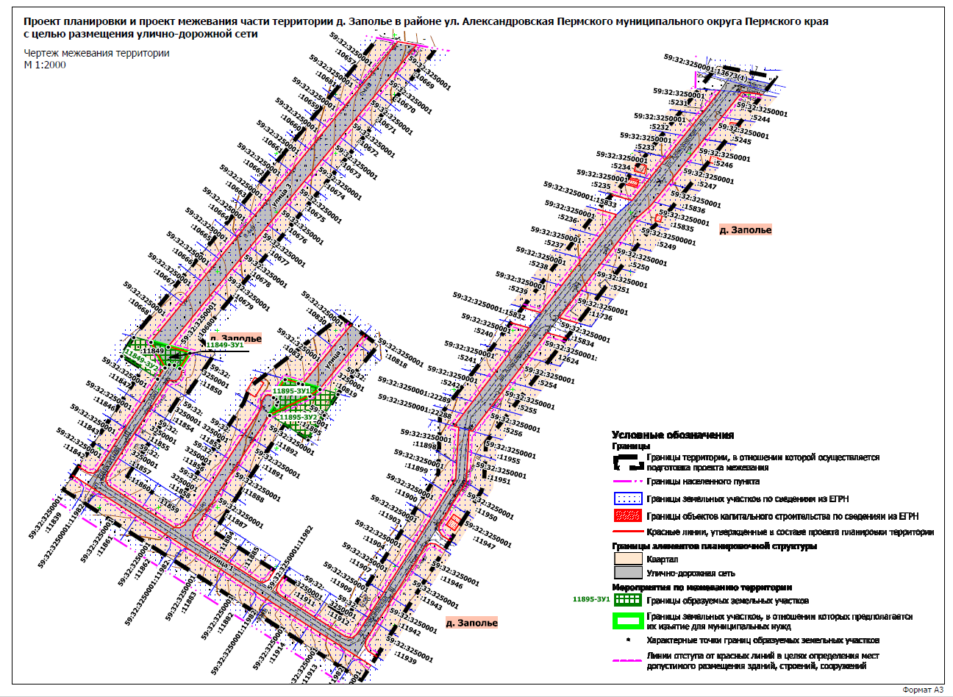

Раздел II. Текстовая часть

2.1. Перечень образуемых земельных участков
Условный номер образуемого з.у. | Номера характерных точек образуемых земельных участков | Кадастровые номера земельных участков, из которых образуются земельные участки | Площадь образуемого земельного участка, кв. м | Способ образования земельного участка | Сведения об отнесении образуемого земельного участка к территории общего пользования (ТОП) | Условные номера образуемых земельных участков, кадастровые номера или иные ранее присвоенные государственные учетные номера существующих земельных участков, в отношении которых предполагаются их резервирование и (или) изъятие для государственных или муниципальных нужд | Сведения об отнесении образуемого земельного участка к определенной категории земель | Вид разрешенного использования земельного участка
1 | 2 | 3 | 4 | 5 | 6 | 7 | 8 | 9
11849-ЗУ1 |  | 59:32:3250001:11849 | 366 | раздел земельного участка с кадастровым номером 59:32:3250001:11849 | отнесен к ТОП | 11849-ЗУ1 | земли населенных пунктов | улично-дорожная сеть (12.0.1)
11849-ЗУ2 |  | 59:32:3250001:11849 | 680 |  | - | - | земли населенных пунктов | для индивидуального жилищного строительства
11895-ЗУ1 |  | 59:32:3250001:11895 | 542 | раздел земельного участка с кадастровым номером 59:32:3250001:11895 | отнесен к ТОП | 11895-ЗУ1 | земли населенных пунктов | улично-дорожная сеть (12.0.1)
11895-ЗУ2 |  | 59:32:3250001:11895 | 1121 |  | - | - | земли населенных пунктов | для индивидуального жилищного строительства
Примечание: Информация, предусмотренная пунктом 35 Положения о составе и содержании документации по планировке территории, предусматривающей размещение одного или нескольких линейных объектов, утвержденного Постановлением Правительства Российской Федерации от 12 мая 2017 г. № 564, а именно «Перечень кадастровых номеров существующих земельных участков, на которых линейный объект может быть размещен на условиях сервитута, публичного сервитута» и «Целевое назначение лесов, вид (виды) разрешенного использования лесного участка, количественные и качественные характеристики лесного участка, сведения о нахождении лесного участка в границах особо защитных участков лесов (в случае, если подготовка проекта межевания территории осуществляется в целях определения местоположения границ образуемых и (или) изменяемых лесных участков)», не представлена, в связи с отсутствием в границах территории проектирования земельных участков, на которых линейный объект может быть размещен на условиях сервитута, публичного сервитута, а также земель лесного фонда.

2.2. Перечень координат характерных точек образуемых земельных участков
11849-ЗУ1
Система координат МСК 59
Обозначение характерных точек | Координаты, м
Обозначение характерных точек | Х | У
1 | 2 | 3
1 | 506190.54 | 2209393.47
2 | 506168.77 | 2209405.41
3 | 506171.48 | 2209409.07
4 | 506171.13 | 2209413.36
5 | 506168.18 | 2209417.92
6 | 506181.31 | 2209426.56
7 | 506186.43 | 2209408.20
1 | 506190.54 | 2209393.47
11849-ЗУ2
Система координат МСК 59
Обозначение характерных точек | Координаты, м
Обозначение характерных точек | Х | У
1 | 2 | 3
1 | 506190.54 | 2209393.47
2 | 506168.77 | 2209405.41
3 | 506159.31 | 2209399.20
4 | 506178.70 | 2209368.72
5 | 506194.56 | 2209379.04
1 | 506190.54 | 2209393.47
11895-ЗУ1
Система координат МСК 59
Обозначение характерных точек | Координаты, м
Обозначение характерных точек | Х | У
1 | 2 | 3
1 | 506128.45 | 2209494.12
2 | 506137.49 | 2209500.06
3 | 506140.11 | 2209500.84
4 | 506142.35 | 2209499.31
5 | 506143.65 | 2209497.30
6 | 506158.85 | 2209507.14
7 | 506155.69 | 2209518.42
8 | 506154.70 | 2209521.93
9 | 506150.60 | 2209536.69
10 | 506144.89 | 2209528.17
1 | 506128.45 | 2209494.12
11895-ЗУ2
Система координат МСК 59
Обозначение характерных точек | Координаты, м
Обозначение характерных точек | Х | У
1 | 2 | 3
1 | 506128.45 | 2209494.12
2 | 506144.89 | 2209528.17
3 | 506150.60 | 2209536.69
4 | 506146.35 | 2209551.93
5 | 506128.67 | 2209540.32
6 | 506107.77 | 2209526.58
1 | 506128.45 | 2209494.12

2.3. Сведения о границах территории, применительно к которой осуществляется подготовка проекта межевания
Система координат МСК 59
Обозначение характерных точек | Координаты, м
Обозначение характерных точек | Х | У
1 | 2 | 3
1 | 506167.37 | 2209386.55
2 | 506178.71 | 2209368.71
3 | 506194.56 | 2209379.04
4 | 506447.58 | 2209585.85
5 | 506438.66 | 2209635.40
6 | 506432.18 | 2209630.06
7 | 506194.27 | 2209434.10
8 | 506180.58 | 2209447.83
9 | 506145.22 | 2209423.65
10 | 506142.93 | 2209417.15
11 | 506076.29 | 2209373.44
12 | 506050.42 | 2209414.05
13 | 506120.53 | 2209460.12
14 | 506120.64 | 2209460.19
15 | 506138.55 | 2209472.10
16 | 506152.37 | 2209477.53
17 | 506211.53 | 2209554.09
18 | 506204.63 | 2209563.06
19 | 506187.30 | 2209585.92
20 | 506146.35 | 2209551.94
21 | 506128.66 | 2209540.33
22 | 506107.77 | 2209526.59
23 | 506120.22 | 2209506.67
24 | 506029.34 | 2209447.04
25 | 505957.44 | 2209559.75
26 | 506079.06 | 2209636.91
27 | 506128.01 | 2209638.35
28 | 506307.25 | 2209775.98
29 | 506320.32 | 2209790.11
30 | 506412.54 | 2209864.10
31 | 506423.82 | 2209873.52
32 | 506414.26 | 2209923.17
33 | 506392.23 | 2209905.49
34 | 506296.21 | 2209828.44
35 | 506283.44 | 2209814.45
36 | 506105.21 | 2209677.44
37 | 506070.52 | 2209675.51
38 | 506063.30 | 2209673.15
39 | 505903.60 | 2209571.82
40 | 506064.95 | 2209319.42
1 | 506167.37 | 2209386.55

4. Вид разрешенного использования образуемых земельных участков, предназначенных для размещения линейных объектов и объектов капитального строительства, проектируемых в составе линейного объекта, а также существующих земельных участков, занятых линейными объектами и объектами капитального строительства, входящими в состав линейных объектов, в соответствии с проектом планировки территории
Виды разрешенного использования образуемых земельных участков, предназначенных для размещения линейного объекта указаны в таблице 1 настоящего раздела.
Размещение объектов капитального строительства в составе линейного объекта проектом межевания территории не предусмотрено.
Существующие земельные участки, занятые линейными объектами и объектами капитального строительства, входящими в состав линейных объектов, в соответствии с проектом планировки территории отсутствуют.

